# 波射线通量程序使用说明（全Python版）

此套程序基于水平非均匀基本流场中的Rossby波射线追踪理论（Li et al. 2012, 2015, 2019; Zhao et al. 2015, 2019），旨在模拟和分析准定常Rossby波在包含经向风分量的复杂背景流中的传播路径、度量波活动大小和方向的波射线通量Li-Yang WRF（Yang and Li 2025）。其核心在于：对给定的背景流场，求解包含经向风分量Rossby波的频散关系，进而计算群速度，并采用四阶Runge-Kutta方法积分射线方程，追踪扰动能量的传播轨迹，并在此基础上，得到波射线通量。该系统既可用于理论研究背景下Rossby波传播机制的探讨，也可用于诊断实际环流中扰源激发及其远程响应过程，是研究各类遥相关型及能量上下游传输的有效工具。

使用说明包括五节。第一节为波射线各程序说明；第二节提供了使用示例；第三节介绍波射线程序运行方法细节；第四节介绍波射线通量程序使用方法；最后给出了相关文献引用方式。

**【贡献说明】**

* **波射线**程序编写（Python）：杨艺楠，孙瑞鹏，李建平教授
* **波射线通量**（**Li-Yang WRF**）程序编写（Python）：杨艺楠，李建平教授
* 程序使用说明：杨艺楠整理；编写说明得到了赵森博士，李建平教授的指导。

波射线程序（Python）基于李艳杰博士，赵森博士，李建平教授编写的波射线程序（Fortran）改写，三位学者的工作为本程序提供了极为宝贵的参考价值与指导意义，在此特别感谢。此外，刘一凡也在波射线程序（Python）编写过程中参与讨论，诸多同学如王琳洁、朱勉、张公俊等为Li-Yang WRF程序的完善提供了宝贵建议。

## 一．波射线各程序说明

1. constants.py 设置常量与单位。

2. interpolation.py实现了二维场球面上的双线性插值，用于在任意位置获取基本流场及其一阶、二阶、三阶导数的值，支持不同分辨率；为后续Runge-Kutta积分、波数计算、群速度计算等提供连续空间。

3. bs.py 实现基本流（basic state, BS）预处理，计算背景场的各阶导数及其他核心变量（如绝对涡度及其各阶导数，等）

4. wn.py 求解Rossby波的频散关系，进而求解经向波数。可以计算Hoskins and Ambrizzi （1993）的定常波数或者Hoskins and Yang（1996）的非定常波数，以及Zhao et al.（2015）的含有经向基本气流的波数分析。这些波数分析是完全取决于基本气流的，对于分析不同气候背景的波动传播有重要的启示意义。分析三根中是否存在实数根，并进行波传播条件与终止条件的判断。

5. wr.py 实现Rossby波的射线追踪。是本程序计算的核心模块。求解频散关系并使用四阶Runge-Kutta方法进行数值积分，输出波传播路径、波数、群速度、振幅。

6. main_wr.py是波射线系统的执行入口（主程序），用于特定试验情形，负责完整的参数设定、模块调用和计算流程管理。使用者可根据研究内容自行调整参数。

1. 补充：背景场处理可选择使用球面谐函数谱滤波（Spherical Harmonic Spectral Filtering, SHSF）

方法介绍：SHSF属于经典的谱分析方法，用于实现球面谐函数展开–截断–重建的过程，常用于对球面上的气象变量（如风场、位势高度等）进行低频提取、滤波、尺度分析或降噪重建。主要分为以下三步：

（1）展开。将球面上的二维网格数据展开为球谐函数之和：

其中是球谐函数，是展开系数。使用的采样方案是Driscoll & Healy (DH)，确保球面完全正交采样。

（2）截断。将球谐级数限制到某一最大阶数，丢弃高阶项（高频信息）：

对应于保留较大尺度、低频成分，去除高频噪声或局地扰动。

（3）重建网格数据。通过截断后的球谐系数重新合成网格场；实现从谱空间到物理空间的转换。

球谐函数平滑的程序，可参考赵森博士在github的公开库：<https://github.com/senclimate/xspharm>

利用Python第三方库pyshtools （SHTOOLS for Python）亦可实现上述过程，对应库中SHSF.py。

如使用NCL进行上述方法，可参考使用shaec, tri_trunc, shsec三个函数，功能或与上述三步对应。

## 计算示例

大圆理论通常被认为是球面Rossby波传播的近乎完美的理论框架（Hoskins and Karoly 1981; Karoly 1983），以其为例使用本程序运行的结果如图1，相关背景场（ideal basic flow.nc，刘一凡提供）、计算主程序（the Great Circle calu.py）与绘图代码（the Great Circle plot.py）已上传至库中，供读者体会学习。

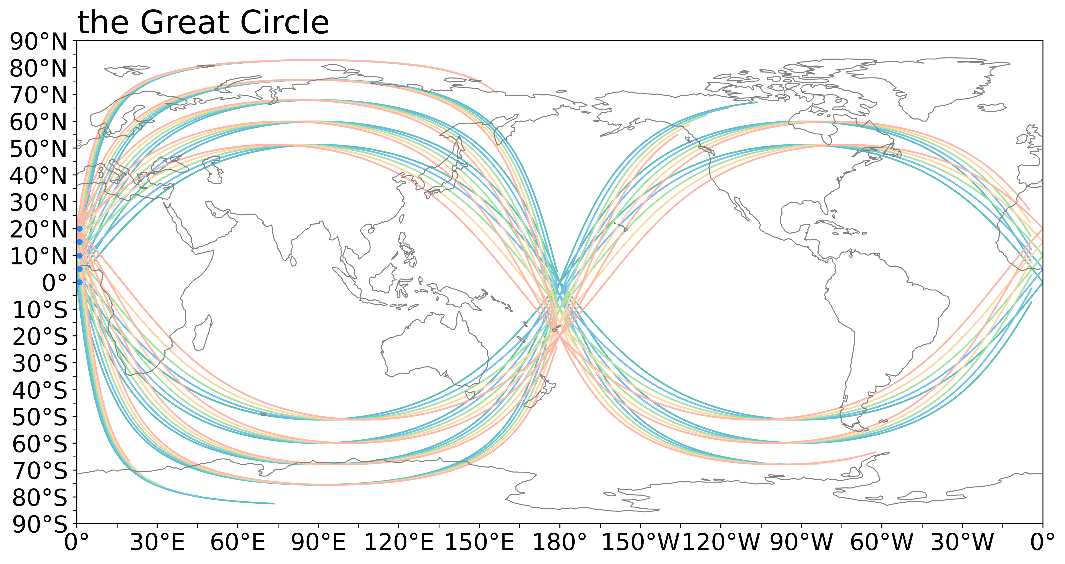

图1 基于理想基流的波射线试验，初始纬向波数为波，传播时间为天。波源经度设置在，纬度沿，分辨率为

## 波射线程序运行方法

在主程序main_wr.py中设置参数：

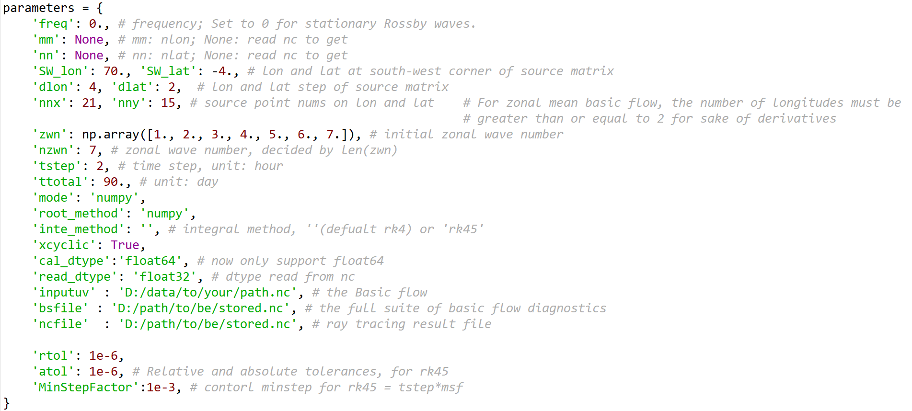

SW_lon, SW_lat是波源矩阵的起始位置（西南角）

dlon, dlat为纬向，经向波源分辨率

Nnx, nny为纬向，经向波源个数

zwn为初始纬向波数

tstep为时间步长，ttotal为总时长

inputuv输入背景场，规则：提供的nc文件中需要包含’u’, ‘v’, ‘lat’, ‘lon’四个变量；'lat', 'latitude', 'Lat', 'Latitude'四种形式均可，lon同理；u, v形状需要为（lat, lon）；lon需要严格按照；lat需要为起始

bsfile为输出背景场的全部诊断量

ncfile输出波射线的计算结果，包含rlon（波射线路径经度变量），rlat（波射线路径纬度变量），rzwn（波射线纬向波数变量），rmwn（波射线经向波数变量）

## 波射线通量程序使用方法

在水平非均匀基本流场中的Rossby波射线追踪理论基础上，Yang and Li（2025）提出了一个新的概念，水平Rossby波射线通量（wave ray flux, Li-Yang WRF），以诊断Rossby波的传播路径、局地活跃度及传播方向。理论与方法请读者在具体文献中理解、学习。

程序分为三个函数文件（Fun1_threshold, Fun2_region_threshold, Fun3_WRF_calculate）与一个主程序（WRF_universal）。功能如下：

（1）Fun1_threshold 提取计算波射线的结果变量，设置截断速度阈值，剔除波数异常（后两者为可选参数）；

（2）Fun2_region_threshold 选择经过目标区域的波射线；

（3）Fun3_WRF_calculate 计算波射线通量WRF。随着程序的不断发展，能够计算的变量增多，如波传播的平均时间，平均速度，及通过目标区的波射线的波源等，同样是诊断Rossby波活动的有力工具。

以上均在主程序（WRF_universal）进行操作。需注意，因研究需求的不同，如有人关注东半球东传至西半球的波，有人关注西半球东传至东半球的波，有人关注东半球西传至西半球的波等等，这都为WRF的平面可视化提出挑战。基于此，Li-Yang WRF计算的范围覆盖三圈经度（），可满足上述需求。纬度变化由于基本流的限制无需考虑上述情况。

## 引用方式

## 波射线与波射线通量

Li, Y. J. and J. P. Li, 2012: Propagation of planetary waves in the horizontal non-uniform basic flow. *Chin. J. Geophys. (in Chinese),* **55**, 361–371.

——, ——, F.-F. Jin, and S. Zhao, 2015: Interhemispheric propagation of stationary Rossby waves in a horizontally nonuniform background flow. *J. Atmospheric Sci.*, **72**, 3233–3256, <https://doi.org/10.1175/JAS-D-14-0239.1>.

——, J. Feng, J. P. Li, and A. Hu, 2019: Equatorial windows and barriers for stationary Rossby wave propagation. *J. Clim.*, **32**, 6117–6135, <https://doi.org/10.1175/JCLI-D-18-0722.1>.

Yang, Y. N. and J. P. Li, 2025: Novel monsoon indices based on vector projection and directed angle for measuring the East Asian summer monsoon. *Clim. Dyn.,* **63**, 210, <https://doi.org/10.1007/s00382-025-07696-7>

Zhao, S., J. P. Li, and Y. J. Li, 2015: Dynamics of an interhemispheric teleconnection across the critical latitude through a southerly duct during boreal winter. *J. Clim.*, **28**, 7437–7456, <https://doi.org/10.1175/JCLI-D-14-00425.1>.

——, ——, ——, F.-F. Jin, and J. Zheng, 2019: Interhemispheric influence of Indo-Pacific convection oscillation on douthern jemisphere rainfall through southward propagation of Rossby waves. *Clim. Dyn.*, **52**, 3203–3221, <https://doi.org/10.1007/s00382-018-4324-y>.

## 说明中提到的经典文献

Hoskins, B. J. and D. J. Karoly, 1981: The steady linear response of a spherical atmosphere to thermal and orographic forcing. *J. Atmos. Sci.*, **38**, 1179–1196. <https://doi.org/10.1175/1520-0469(1981)038%3c1179:TSLROA%3e2.0.CO;2>

——, and T. Ambrizzi, 1993: Rossby wave propagation on a realistic longitudinally varying flow. *J. Atmos. Sci.,* **50**, 1661–1671. <https://doi.org/10.1175/1520-0469(1993)050<1661:rwpoar>2.0.co;2>

Karoly D. J. 1983: Rossby wave propagation in a barotropic atmosphere. *Dyn. Atmos. Oceans.,* **7**, 111–125. <https://doi.org/10.1016/0377-0265(83)90013-1>

Yang, G. Y. and B. J. Hoskins, 1996: Propagation of Rossby waves of nonzero frequency. *J. Atmos. Sci.*, **53**, 2365–2378. <https://doi.org/10.1175/1520-0469(1996)053<2365:porwon>2.0.co;2>